系统概述

目标
实现简单版Spark SQL查询分析器

功能
- 可以配置Spark SQL连接信息
- 列出当前连接下的库、表、字段，以方便编写SQL脚本
- 提供SQL编辑框，方便编写SQL和提交查询任务
- 以列表的形式，展示查询结果

性能
系统操作简单，适应能力较强，能在绝大多数计算机上运行

运行环境

2.1 运行前提
- 安装IntelliJ IDEA
- 安装JDK1.8
- IDEA安装Scala插件
- 安装Scala-2.11.8
- 安装Maven
- 下载开发包：spark jdbc dependencies.zip

2.2 环境配置
- 导入maven项目maven-project
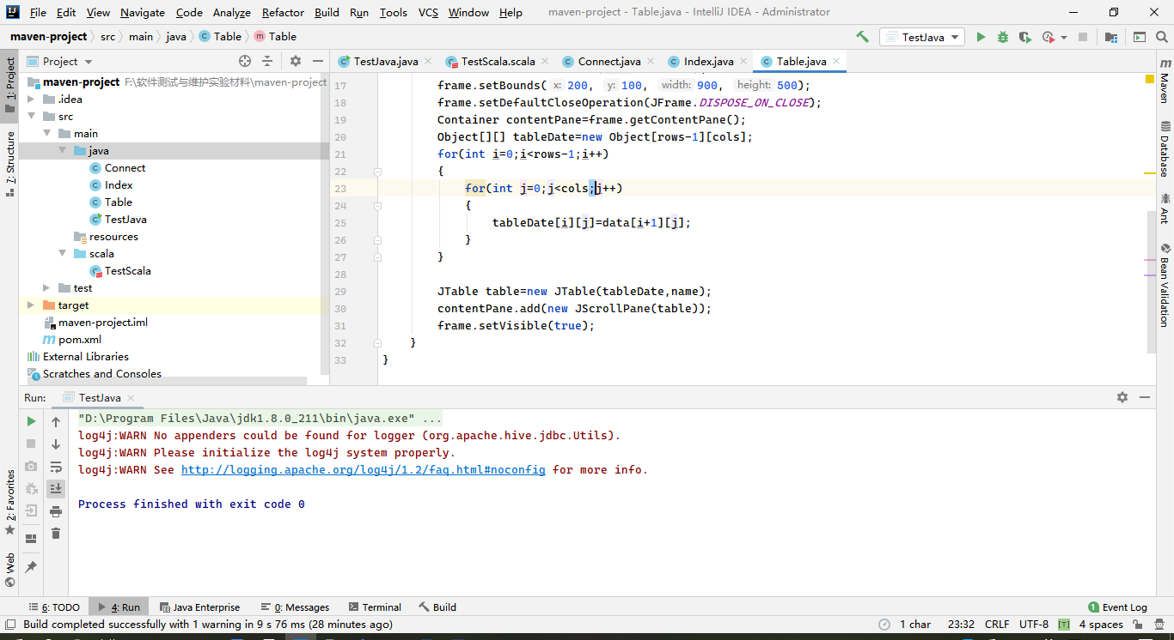
- 配置maven
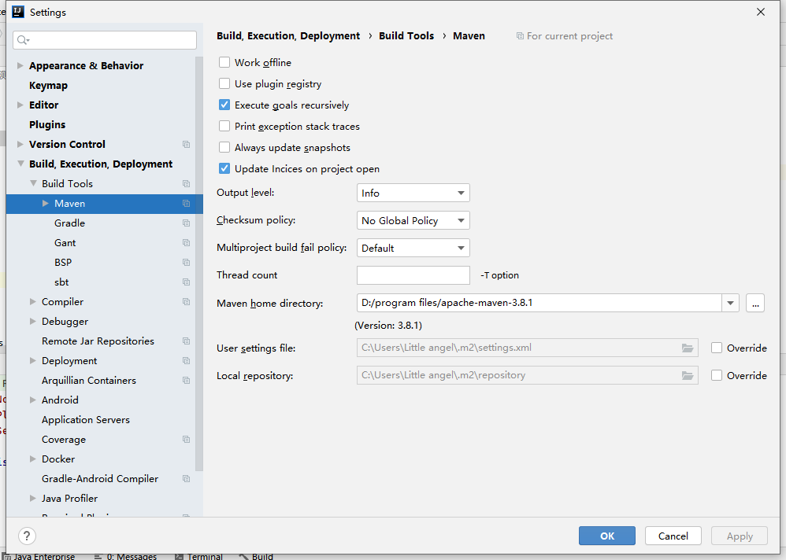
- 引入spark jdbc依赖
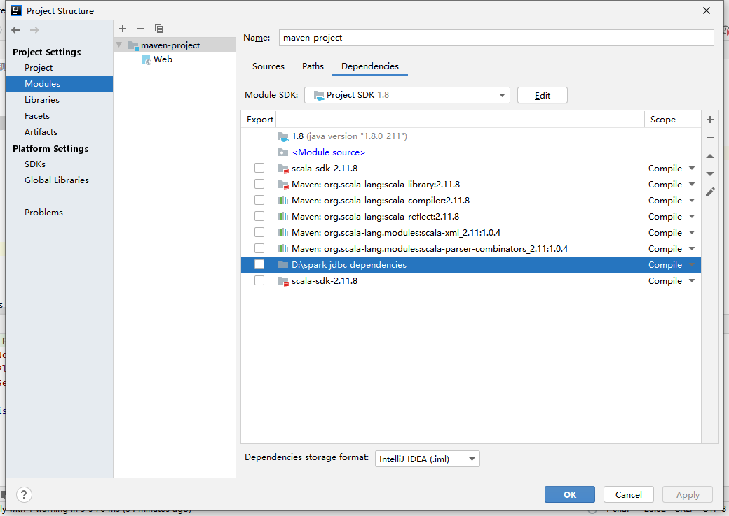
- 添加scala-sdk到库中
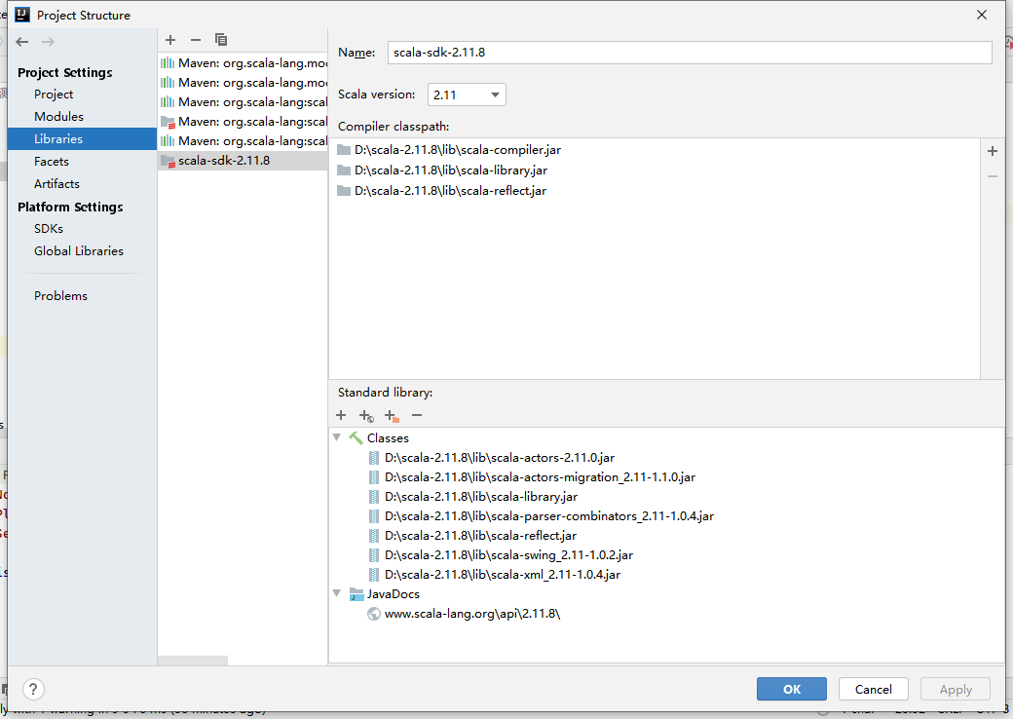
- 打包运行

使用说明

3.1 连接数据库
输入主机、端口、数据库、用户名和密码后，点击确定按钮进行连接
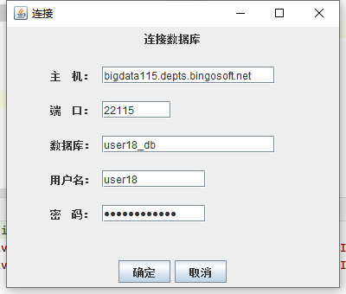

3.2 展示库、表、字段
点击菜单栏上的数据库，将下拉显示库、表、字段等信息
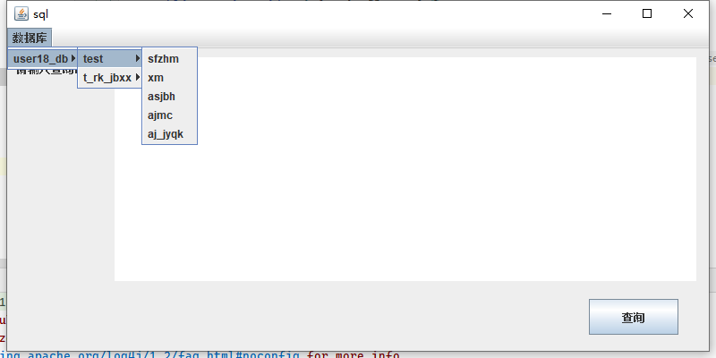

3.3 查询数据库
在主界面文本域中输入SQL查询语句，点击查询按钮进行查询
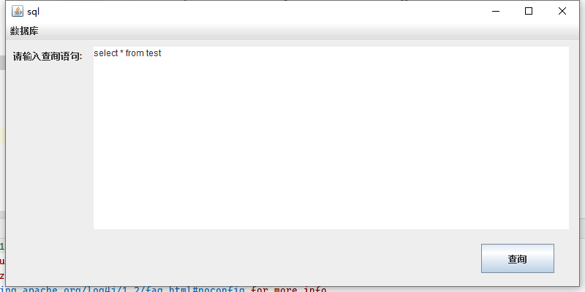

3.4 展示查询结果
查询成功后会跳转到查询结果界面，界面以表格的形式展示查询结果
